30. TÝDEN  OD 20. BŘEZNA  DO 24. BŘEZNA 2023 | CO NÁS ČEKÁ  TENTO TÝDEN VE ŠKOLE | JAK SE MI DAŘILO
ČTENÍ | * ČTU SLOVA A VĚTY MALÝMI TISKACÍMI PÍSMENY.  * ČTU HLASITĚ A PLYNULE VĚTY PŘÍBĚHU, POHÁDKY.  * POZNÁM ZNAKY POHÁDKY.  * PŘEVYPRÁVÍM NĚKTERÉ ZNÁMÉ POHÁDKY.  * SPOLU S RODIČI PŘEČTU TÝDENNÍ PLÁN.  UŽ ČTEME A PÍŠEME SAMI 16 - 19
PSANÍ | * ZAPISUJI VĚTU PEČLIVĚ KAŽDÝ DEN DO DENÍKU.  * PŘEPÍŠI ČITELNĚ A PEČLIVĚ ZADANÁ SLOVA  A KRÁTKÉ VĚTY.  * PÍŠI VLASTNÍ TEXT K PŘÍBĚHU.  * PÍŠI DIKTÁT SLOV A VĚT.  UMÍM PSÁT 23 (DOKONČENÍ SEŠITU)
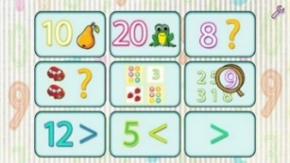  MATEMATIKA | * POČÍTÁM DO 15 – DOPLŇUJI, ROZDĚLUJI.  DOMÁCÍ PŘÍPRAVA  * ŘEŠÍM HADY. STAVÍM Z KRYCHLÍ  DOMÁCÍ PŘÍPRAVA  * JEZDÍM AUTOBUSEM. KROKUJI.  * URČÍM ČAS NA HODINÁCH.  * MATEMATIKA 2. DÍL 14 – 17
PRVOUKA | * POZNÁM CELOU HODINU.  * ŘEKNU SVOU ADRESU, KDE BYDLÍM.  * VÝSTUP – PŘIŘADÍM MĚSÍCE K ROČNÍMU OBDOBÍ, POZNÁM ČÁSTI DNE A DNY V TÝDNU.  PRVOUKA 60 - 63
DOMÁCÍ PŘÍPRAVA  PRO OBJEVITELE | KAŽDÝ DEN ZAPÍŠI ČITELNĚ A PEČLIVĚ DO DENÍKU VĚTU.  KAŽDÝ DEN SI CHVÍLI ČTU Z PRACOVNÍHO LISTU. ČTU NEBO POSLOUCHÁM DOMA POHÁDKY.
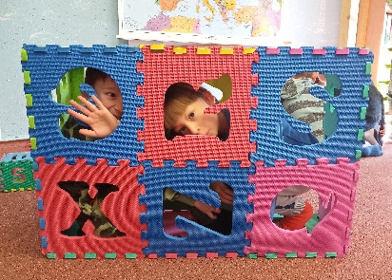
MILÍ RODIČE OBJEVITELŮ A MILÍ OBJEVITELÉ,
V ÚTERÝ NÁS ČEKÁ VELIKONOČNÍ PROGRAM V ANEŽSKÉM KLÁŠTEŘE. ODCHÁZÍME PO PRVNÍ VYUČOVACÍ HODINĚ
A VRACÍME SE V 13:00 DO ŠKOLY. S SEBOU BATŮŽEK, SVAČINU, PITÍ, DENÍK, PENÁL, KLÍČEK OD SKŘÍŇKY. LIST NA ČTENÍ JE NA DOMÁCÍ PROCVIČOVÁNÍ, V PÁTEK SE NA ZADÁNÍ LISTU ZEPTÁM. OBJEVITELÉ SI Z LISTU NAPÍŠÍ SAMOSTATNOU PRÁCI. V TOMTO A PŘÍŠTÍM TÝDNU SE BUDEME VE ČTENÍ VĚNOVAT POHÁDKÁM. POKUD TO PŮJDE, NAJDĚTE SI SPOLEČNÝ ČAS NAD PŘEČTENÍM NĚJAKÉ POHÁDKY. DĚKUJI ZA ZAPLACENÍ SPOLEČNÝCH TŘÍDNÍCH AKCÍ.
VE ČTVRTEK 30. 3. OD 16:30 DO 18:30 VELIKONOČNÍ DÍLNA S PLETENÍM POMLÁZEK
A VELIKONČNÍM TVOŘENÍM. PROSÍME O ZAJIŠTĚNÍ PROUTKŮ NA DÍLNU A ZAPSÁNÍ SE
DO TABULKY V PŘÍPADĚ ÚČASTI (V E-MAILU) TĚŠÍME SE A DĚKUJEME.
ÚTERÝ 4. 4. ODPOLEDNE - ŠKOLNÍ VELIKONOČNÍ JARMARK NA ŠKOLNÍM HŘIŠTI – INFORMACE NA LETÁKU, STRÁNKÁCH ŠKOLY, O PRŮBĚHU JARMARKU NAPÍŠEME DO E-MAILU.
OBJEVITELSKÁ ŠKOLA V PŘÍRODĚ PROBĚHNE OD 26. 5 DO 2. 6. V LOMECH U KUNŽAKU. PŘIHLÁŠKU S CENOU DOSTANOU DĚTI V PŘÍŠTÍM TÝDNU. KRÁSNÝ ZAČÁTEK JARA LUCKA A ALICE
NEZAPOMEŇTE SI V NEDĚLI POSUNOUT HODINKY O HODINU DOPŘEDU.
PODPIS RODIČE:

